第六单元 经济和社会生活
第19课 中国近代民族工业的发展
10. (2016·福州)张謇是中国近代的著名实业家、近代儒商的典范。他以“实业救国”为理想，创办的企业是(D)
A.轮船招商局 B.汉阳铁厂 C.湖北织布局 D.大生纱厂
8. (2016·海南)张謇说：“天之生人也，与草木无异。若遗留一二有用事业，与草木同生，即不与草木同腐朽。”张謇创办的“有用事业”是(D)
A．安庆内军械所 B．汉阳铁厂 C．轮船招商局 D．大生纱厂
9.(2016·娄底)1922年，北京、上海报纸举办了成功人士民意测验，投票选举“最敬仰人物”，晚清状元张骞得票最高。张骞高票当选的最重要因素应该是(C)
A.民主共和观念深入人心 B.民族危机不断加深
C.对近代民族工业贡献大 D.近代报纸非常普及
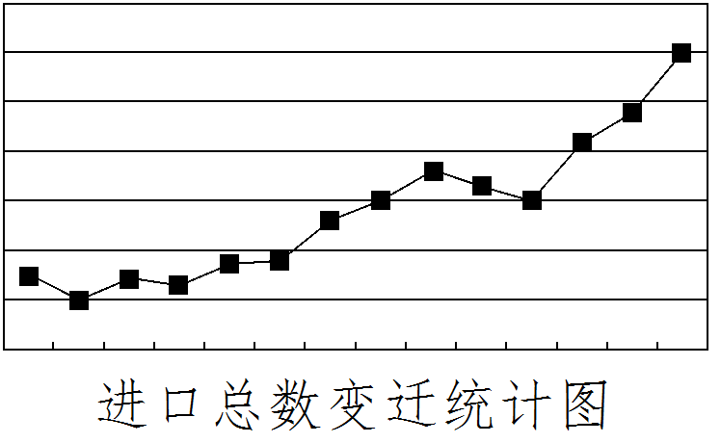
5．(2016·苏州)右图是1820-1840年间，中国一项进口物品的统计图。请根据这一时段的历史知识作出判断，该物品指的是(C)
A．谷物 B．棉纱
C．鸦片 D．茶叶
8. (2016·苏州)中国近代民族资本主义工业年均注册工厂(家)出现如右图所示变化的原因包括(D)
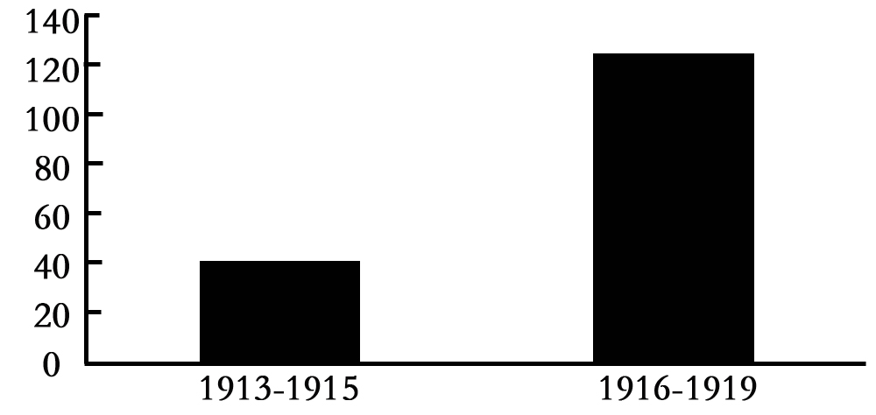
①清政府的推动
②辛亥革命的鼓舞
③“实业救国”思想的影响
④欧洲列强忙于战争，无暇东顾
A．①②③④ B．①②③
C．①③④ D．②③④

26. (2016·青岛)下表是中国近代前期商办企业统计表：
年份 | 新建商办企业 |  | 新投资总额
年份 | 数量（家） | 年平均增长数（家） |  | 新投资（万元） | 平均增长（万元）
1901～1911 年 | 326 | 30 |  | 8620 | 783.7
1912～1919 年 | 470 | 60 |  | 9500 | 1187.5
统计表中数据发生变化的原因有(C)
①帝国主义暂时放松了对中国经济的掠夺
②海外华侨竞相投资
③辛亥革命的推动
④南京国民政府采取的激励措施
A．①② B．②③④ C．①②③ D．①②③④
11.(2016·泰安)阅读下面民国时期中国民族工业发展变化统计表，中国民族工业出现这种变化的主要原因是(D)
年份 | 拥有厂家 | 拥有资本 | 工人人数
1913 | 689家 | 33亿元 | 27万多
1920 | 1795家 | 50亿元 | 55万多
A.清政府鼓励民族工业的发展 B.中国民族工业得到大量外国资本
C.民族工业打败了列强在华的企业 D.列强忙于战争，放松了对中国的经济侵略
21．（2016·内江）（12分）阅读材料，回答问题。
材料一 治国之道，在乎自强，而审时度势，则自强以练兵为要，练兵又以制器为先。
――奕䜣
（1）根据材料一回答洋务运动的目的和内容。（4分）
材料二 1869年，上海发昌机器厂创办人方举赞开始添置车床等，用机器进行生产。1872年，侨商陈启源在广东南海开办继昌隆缫丝厂。
――摘编自中华书局《中国历史》八年级上册
（2）结合所学知识，回答中国民族工业产生的时间和一战期间中国民族工业发展的特点。（4分）
材料三 1945年5月14日，共产党员林晖在写给父亲的信中说：“今天中国的抗战反攻，只有共产党领导下的八路军、新四军及根据地的地方军、民兵基干队、广大百姓来担任反攻任务……”
――摘编自中共中央宣传部宣传教育局编《重读抗战家书》
（3）根据材料三，指出中国抗战反攻的主要力量。（2分）结合所学知识指出有利于中国抗战反攻的国际背景。（2分）
21．（12分）（1）目的：强大国家。（2分。表达相应的意思即可，如“富国强兵，维护清朝的统治”等）内容：创办近代军事工业。（2分）（2）产生时间：19世纪六七十年代。（2分）发展特点：出现了“短暂的春天”。（2分。或：进一步发展。再或：发展最快的是纺织业和面粉业）（3）主要力量：中国共产党及其领导的军民。（2分。表达相应的意思即可，但必须是中国共产党领导、军队、老百姓或人民三点不少才给2分）国际背景：德国法西斯战败投降。（2分。表达相同的意思即可）
23．(2016·泰州)近现代以来，实现工业化和国家独立富强成为中国人追求的目标。阅读材料，回答问题。
材料一 19世纪60年代开始的这场……运动还是给中国的窗户开了一条缝，风的确是吹进来了，也奠定了中国工业的一个初步基础，让中国人看到了什么是西方工业。
——张鸣《重说中国近代史》
（1）写出材料一中“这场运动”的名称，并据材料归纳这场运动的作用。
材料二 清末状元张謇曾说：“救国为目前之急……譬之树然，教育犹花，海陆军犹果也，而其根本则在实业。”为此他主动放弃高官厚禄，创立了大生纱厂。1914至1921年这八年中，欧洲列强暂时放松了对中国的经济侵略，大生一、二两厂利润高达1000万两以上。20世纪20年代，张謇的企业处境艰难，濒临破产。
——摘编自《大生纺织公司年鉴》[来源
（2）据材料二概括张謇的救国主张并分析推动张謇企业在1914年至1921年快速发展的外因。
材料三 从中国共产党执政的第一天起，应该说就担负起100多年来受到严重阻碍的工业化重任。但是……资本（包括人力资本）和资源严重缺乏就开始困扰着中国共产党，在这种情况下，中国共产党采取了集中有限资本和资源来加快建设重工业和完整工业体系的发展战略。
——武力《中国共产党对转变经济增长方式的认识和实践》
（3）材料三中，中国共产党为实现工业化采取了怎样的发展战略？结合所学知识举出第一批国产“解放”牌汽车的诞生基地。
材料四 世界强国的兴衰史一再证明，发达的制造业是国家和民族强盛的必由之路．中国制造2025，是中国政府实施制造强国战略第一个十年的行动纲领，根本目标就是通过10年的努力，使中国迈入制造强国行列。
（4）综上所述，谈谈你从中获得的启示。
（1）洋务运动；奠定了中国工业的初步基础。
（2）实业救国；欧洲列强暂时放松了对中国的经济侵略。
（3）集中有限资本和资源来加快建设重工业和完整工业体系的发展战略；长春第一汽车制造厂。
（4）只有社会主义才能发展中国，坚持共产党的领导，坚持社会主义道路等。（任答一点，言之有理即可）
27．(2016·盐城) 阅读材料，回答问题。
材料一 与近代经济思想家不同，洋务派官员可能尚未意识到工业化的重要性，但是他们的实际行动却促使中国逐步走上工业化的道路、
----朱博康，施正康《中国经济史》
材料二 19世纪60、70年代中国民族工业开始兴起，甲午战争以后民族工业有了初步的发展，资产阶级力量逐步壮大。他们试图改变封建专制制度，期待以政治近代化为资本主义发展展开开辟道路。
材料三 1894年农历甲午年，这年的春天来得特别迟，颐和园条条垂柳秃枝在寒风中颤抖，年逾不惑、踌躇满志的张骞成为全国惊羡的新科状元，被授予翰林院修撰，然而他却走上了与传统士大夫完全不同的人生道路，出于对国家权利丧失的愤慨，1896年他毅然弃官返乡兴办实业。
——《古老中国的发展传奇》
（1）据材料一并结合所学知识指出洋务派在“他们的实际行动”中提出的口号。
（2）据材料二并结合所学知识概括指出19世纪初康有为、孙中山、胡适等资产阶级代表为改变封建专制制度，实现政治近代化所做出的主要努力。
（3）据材料三并结合所学知识指出张骞兴办的实业名称．从他身上我们可以感受到近代先进知识分子怎样的价值追求？
（4）综合上述材料，结合所学知识，你认为近代中国工业化和民主化最终无法实现的根本原因何在？
（1）“自强”“求富”。
（2）康有为：领导戊戌变法；孙中山：领导辛亥革命；胡适：进行新文化运动。
（3）大生纱厂；实业救国。
（4）半殖民地半封建社会的社会性质。
第20课 社会生活的变化
9．(2016·株洲)生活在100年前的上海人，不可能（A）
A．发电报问候亲人、与朋友照相B．在《申报》上看时政新闻
C．向上司行跪拜礼、称“老爷”D．穿西装去电影院看电影
2、(2016·吉林)1872 年在上海创办的最著名的中文报纸是 （A）
A、《申报》 B、《中外纪闻》 C、《民报》 D、《新青年》
25. (2016·连云港)当今出版《新华字典》等工具书的商务印书馆创办于19世纪(D)
A.60年代 B.70年代 C.80年代 D.90年代
12. (2016·聊城)下面的漫画形象的描绘了20世纪初中国社会的深刻变革，推动这一变革的历史事件主要是(C)
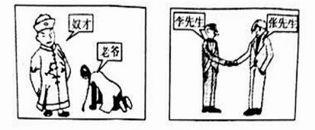
A.洋务运动 B.戊戌变法 C．辛亥革命 D.新文化运动
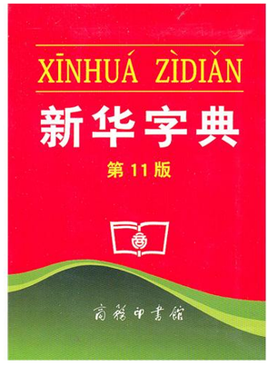
13. (2016·临沂)2016年4月12日，在伦敦总部举行的吉尼斯世界纪录发布仪式上，吉尼斯世界纪录全球高级副总裁正式确认，图5所示的工具书是世界上“最欢迎的字典”和“最畅销的书”。这反映了(A)
①中外文化交流进一步加强
②英语具有持久的魅力
③中华文化具有很强的影响力
④中国国际地位显著提升
A.①③④ B.①②③④
C.②④ D.③④
9.(2016·泰安)在近代西方工业文明的冲击下，新的事物和思想观念影响着中国的社会生活。下表反映的是(B)
类别  时期 | 发式 | 服饰 | 称谓 | 礼节 | 脚形
1911年前 | 剃发留辫 | 顶戴花翎长袍马褂 | 大人老爷 | 跪拜作揖 | 缠足
1911年后 | 强令剪辫 | 中山装旗袍 | 先生某君 | 鞠躬握手 | 天足
A.大众传媒的发展 B.习俗风尚的变革
C.交通工具的更新 D.通讯设施的完善
18.(2016·泰安)近代中国，历史最长、规模最大的文化出版机构是(A)
A.商务印书馆 B.三联书店
C.京师同文馆 D.京师大学堂
10. (2016·成都)民国19年,在一位生活在南京的16岁男孩的生活中，最不可能出现的情况是(C)
A.自由选择自己喜欢的发型 B.着中山装到学校去读书
C.在校见到老师行跪拜之礼 D.同学之间以“某君”相称
7．（2016·内江）随着西方资本主义势力的闯入，近代文明也传入中国，中国社会发生了一系列变化。下列史实不符合这一变化的是（D）
A．1877年在上海租界内首先使用了电话 B．1905年清政府宣布废除科举考试
C．出现了学习宣传西学的魏源和严复等思想家 D．人们见面称呼“大人”、“老爷”

